Jaarverslag 2019 Begeleid Werken
In het begin van het jaar werd er een samenwerking opgebouwd met Brusselse partners die ook de toeleiding maken naar werk. In deze partnervergaderingen zijn volgende organisaties betrokken: Werkburo, De Werklijn, Emino, CAD De Boej, Steunpunt Vrijwilligerswerk en Begeleid Wonen Brussel. Brailleliga en De Ark werden gevraagd om deel te nemen maar hadden het intern te druk. We deelden methodieken uit, bespraken op welke werkplekken we gesitueerd zijn en bouwden een intervisiegroep uit. We kwamen in totaal 4 keer samen over het jaar verspreid. Deze samenwerking zal ook in de toekomst verder blijven bestaan onder de vorm van een intervisiegroep.
Bestaande methodieken werden verder ontwikkeld zodanig dat deze visueel leesbaar werden voor de cliënt. Ook werden er nieuwe methodieken ontwikkeld, een Wie-ben-ik-fiche (CV) en een functiekaart (Wat-doe-ik-fiche) voor de Begeleid Werkers. Deze werden afgetoetst op het Bouwteam. Dit is een team bestaande uit cliënten, familie, vrijwilligers en begeleiders.
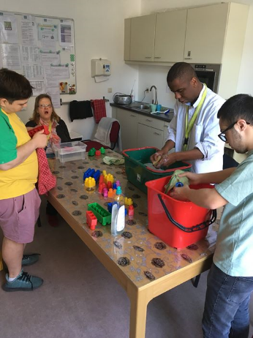
In 2019 hadden we 4 enclavewerkingen, waarvan er 2 nieuwe opgestart zijn dit jaar (Boekelberg en Elmer in de stad). Hierbij wordt er met een groepje op een externe locatie gewerkt met ondersteuning van een begeleider. Fijne samenwerkingen waarbij de cliënt die extra ondersteuning nodig heeft, de kans krijgt om te werken. In totaal zijn er 23 cliënten die deelnemen aan de enclaves.

We zetten ook in op éénmalige enclaves. Zo hielpen we 2 maal de VGC bij het open houden van een vestiaire, begeleidden we kinderen van de school De Kleurdoos te voet naar de sportzaal, deelden we water uit op een sportdag van de VGC en werd er een week voorgelezen aan kinderen op het G-sportkamp van de VGC. Hieruit stroomde 1 cliënt door naar wekelijks Begeleid Werken.

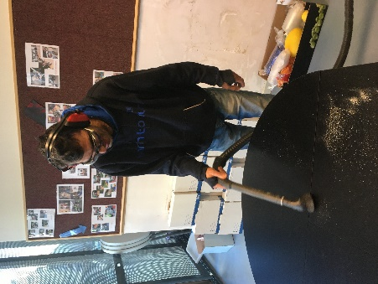
We verhoogden het aantal Begeleid Werkers met 11 cliënten. In totaal zijn er 21 cliënten individueel aan het werk. Deze cliënten zitten verspreid over 28 werkplaatsen waarvan er 14 zijn bijgekomen dit jaar. Er werden 14 lopende trajecten stopgezet.
Intern hebben we ook extra ingezet op begeleid werken. We trokken het aantal op van 9 naar 25 cliënten, dit vooral werkzaam in het buurthuis ZETTU en in de keuken.
Er werd doorheen het jaar ook expertise opgebouwd. Er werd deelgenomen aan een 3daags congres over Supported Employment in Amsterdam. Als ook aan het congres van Begeleid Werken in het Vlaams Parlement.
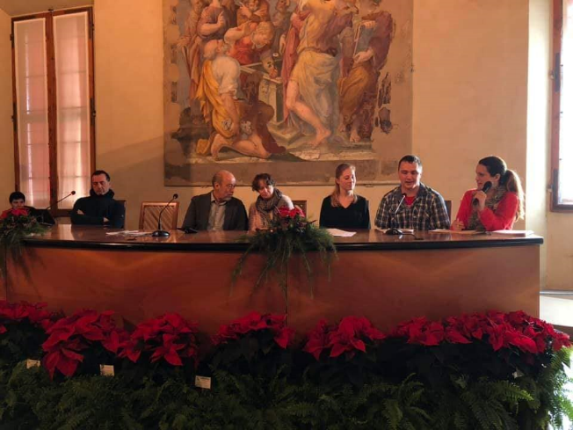
Het project Valorising Employment ging ook van start. Dit is een project waarbij we kijken in Italië, Spanje, Frankrijk en Griekenland hoe ‘werk’ voor hun is. We brachten een eerste werkbezoek in Bologna. Kevin, een Begeleid Werker, mocht op het congres in Bologna praten over zijn werk. Hij werd onthaald door een warm applaus!

